Черненко Валентин Дмитриевич
квалификационная категория
«специалист второй категории»,
учитель физической культуры
Муниципальное
общеобразовательное
учреждение «Школа №119 города
Донецка»

Спортивный праздник
«Веселые старты»
для учащихся 4-х классов
Цель: создание благоприятного эмоционального состояния у детей посредством активизации двигательной деятельности.
Задачи:
- привлечение детей к регулярным занятиям физической культурой;
- организация внеклассной спортивно-массовой работы;
- развитие координации движений, ловкости, быстроты;
- воспитание доброжелательного отношения к соперникам, чувства коллективизма, ответственности перед командой.
Инвентарь и оборудование: волейбольные мячи, обруч гимнастический – 2 шт., мел, свисток, гимнастическая скамейка, карточки с примерами.

Ход мероприятия
Учитель физической культуры приглашает участников «Веселых стартов» к построению.
Ведущий: Здравствуйте, дорогие ребята, подлинные любители спорта, ценители красоты и здоровья! Сегодня мы отправляемся с вами в замечательную страну Спортландию. Сейчас прозвучат ее позывные. (Звучит фоновая музыка для начала праздника). Вы стали её гражданами. Подтверждение этому наши соревнования, в которых принимают участие 2 команды по 6 человек учащихся 4-го класса.
Приветствуем участников, всем командам желаем успехов в спортивной борьбе! Я призываю команды к честной спортивной борьбе, желаю вам успеха. Пусть победит сильнейший, а в выигрыше пусть останутся наша дружба и сплоченность!
(Звучит песня А. Пахмутовой и Н. Добронравова «Герои спорта»)
Ведущий: А сейчас мы познакомимся с главными действующими лицами наших «Веселых стартов». (Монтаж)
- Посмотрите-ка, у нас
Здесь собрался целый класс.
- Все хотят соревноваться
Пошутить и посмеяться,
Силу ловкость показать
И сноровку доказать.
- С нами здесь еще учительница –
Наша классная руководительница.
Спокойно беспокоится,
Обо всех заботится.
Подскажет и поможет
И нас порой пристрожит.
- Чтобы провести соревнование,
Нам нужен опытный судья.
Такое видно уж призванье –
Судьей, конечно, буду я!
И еще хочу добавить
И арбитров вам представить:
- Мы попросили их принять участие в нашем празднике в качестве главных спортивных судей, приглашаем их занять место за судейским столиком.
Ведущий:
На спортивную площадку
Приглашаем вас сейчас.
Праздник спорта и здоровья
Начинается у нас.

Спорт не любит ленивых,
Тех, кто быстро сдается.
Ненадежных, трусливых.
Он над ними смеется.

Благосклонен он очень
К тем, кто духом силен.
И победы дарует
Лишь выносливым он.

- Команды, на старт!
Судья: Объявляю товарищескую встречу между командами учащихся открытой. Соревнования пройдут по нескольким видам. Напоминаю, что за победу в каждом виде команда–победительница получает 2 очка, проигравшая команда не получает очков, в случае ничейного исхода, если таковой будет, команды получают по 1 очку.
1 конкурс. Представление команд. Приветствие
Командам дается слово для представления своей команды. Судьи оценивают содержание приветствия, организованность, сплоченность команд, остроумие и т.д.
Команда «Стрела»
Девиз:
Как стрела, мы будем мчаться,
Вам за нами не угнаться!
Команда «Молния»
Девиз:
Мы как молния сверкнем,
Победим – призы возьмем!

- А сейчас капитаны зачитают торжественную клятву от имени участников соревнований.
(Капитаны читают клятву и встают в строй)
Торжественная клятва
От имени всех участников соревнований торжественно клянемся:
- Участвовать в этих соревнованиях, соблюдая правила, по которым они проходят, и, уважая заведомо слабого соперника.
- Клянемся бежать только в указанном судьей направлении – шаг вправо, шаг влево считается попыткой к бегству.
- Клянемся передвигаться только на тех конечностях, которые разрешают правила.
- Клянемся соблюдать олимпийский девиз «Быстрее, выше, сильнее», что значит: быстрее ветра не бежать, выше крыши не прыгать.
- Клянемся на поворотах резко не тормозить и вовремя включать стоп – сигнал.
- Клянемся соревноваться в истинно спортивном духе во славу спорта и во имя чести своей команды.
2. Разминка
(Музыка «Для зарядки»)
Перед любым соревнованием нужно как следует провести разминку, подготовить свое тело к физическим нагрузкам, размять все мышцы, все как полагается у серьезных спортсменов. Сейчас команды одновременно будут проводить разминку под руководством своих капитанов, а мы посмотрим, насколько качественно, эффективно, весело и опять-таки дружно и согласованно команды подготовят себя к дальнейшим стартам. Пожалуйста, музыку для разминки.
Подвести результаты приветствия и разминки.
3. «Кривоножки»
Мяч между ног. Добежать до отметки и обратно (можно придерживать мяч руками).
4. «Каракатица»
Команды выстраиваются на линии старта в колонну по одному. По сигналу первый участник передвигается каракатицей (исходное положение сидя на полу, руки в упоре сзади, лицом вперед) до поворотной стойки (12м), оббегает её и возвращается бегом к команде. Выигрывает команда, первая закончившая задание.
- «Полоса препятствий»
Бег до определенной отметки с проведением обруча через себя. Возвращение назад.
- «Кто дальше?»
Команды выстраиваются на линии старта в колонну по одному. Первый участник прыгает со стартовой черты, остальные – с мест приземления предыдущего участника. Побеждает команда, последний участник которой окажется дальше других.
7. «Переправа»
Команды выстраиваются на линии старта в колонну по одному. Перед каждой командой на расстоянии 12 метров стоит стойка, возле неё капитан. По сигналу капитан бежит к своей команде, захватывает первого участника в колонне, и возвращаются к стойке. Капитан остается у стойки, первый участник бежит за следующим и т.д. Выигрывает команда, первая закончившая переправу.
8. «Собери урожай»
В конце зала лежит обруч. Первый участник держит 3 мяча, бежит до обруча, на противоположной стороне зала. Оставляет мячи и возвращается. Второй бежит, забирает мячи и т. д.

Ведущий: Перед подведением итогов отдохнем, помогите сочинить стихи:
Я начну, а вы кончайте.
Дружно хором отвечайте.
Игра веселая футбол –
Уже забили первый… (гол).
Вот разбежался быстро кто-то,
И без мяча влетел в … (ворота).
А Петя мяч ногою хлоп –
И угодил мальчишке в … (лоб).
Хохочет весело мальчишка,
На лбу растет большая … (шишка).
Но парню шишка нипочем,
Опять бежит он за …(мячом).
Ведущий:
Итак, наш праздник завершен,
А в жюри итог не подведен.
Не ошибиться им желаем,
А мы немного поиграем!
Загадки для зрителей
Меня хлопали лопатой,
Меня сделали горбатой.
Меня били, колотили,
Ледяной водой облили,
А потом с меня, крутой,
Все скатилися гурьбой.
(Горка)
Ног от радости не чуя,
С горки снежной вниз лечу я!
Стал мне спорт родней и ближе.
Кто помог мне в этом
(Лыжи)
На рояль я не похожа,
Но педаль имею тоже.
Кто не трус и не трусиха,
Прокачу того я лихо.
У меня мотора нет.
Как зовусь?
(Велосипед)
Взял дубовых два бруска,
Два железных полозка.
На бруски набил я планки.
Дайте снег! Готовы...
(Санки)
Ведущий:
Да здравствуют сетки, мячи и ракетки,
Зеленое поле и солнечный свет.
Да здравствует отдых, борьба и походы,
Да здравствует радость спортивных побед!
Соревновались все на славу,
Победители по праву
Похвал достойны и награды,
И мы призы вручить им рады.
Построение команд для подведения итогов, награждения и закрытия праздника. (Звучит музыка для церемонии награждения)
Ведущий: Всем спасибо. До новых встреч.

НАГРАДЫ

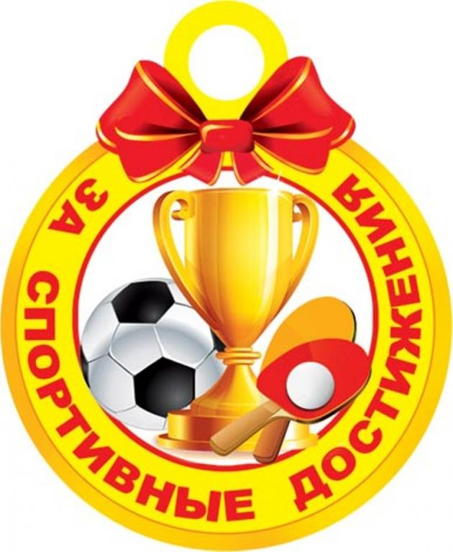

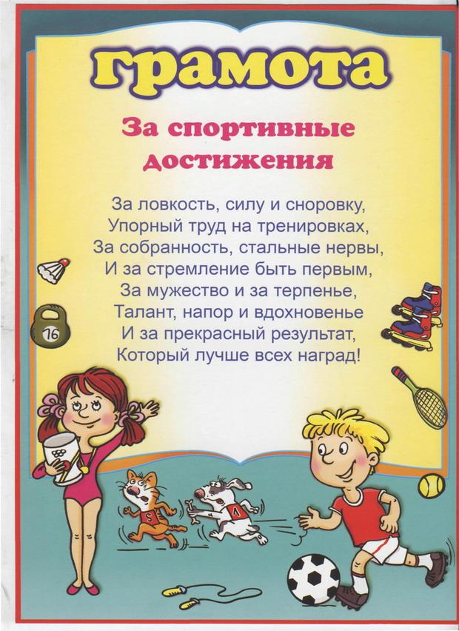

ДЛЯ БОЛЕЛЬЩИКОВ

Оле-Оле (название команды)
Вперед! Вперед! Вперед!

Ни шагу назад, а только вперед,
Победа нас ждет! Победа нас ждет!

Знают взрослые и дети
Лучше (название команды) нет на свете!

Протокол соревнований
«Веселые старты»
среди учащихся 4-х классов

№ | Вид программы | 1 команда  «Стрела» | 2 команда  «Молния»
1 | Приветствие
2 | Разминка
3 | Кривоножки
4 | Каракатица
5 | Полоса препятствий
6 | Кто дальше?
7 | Переправа
8 | «Собери урожай»
Общее количество баллов
Занятое место

